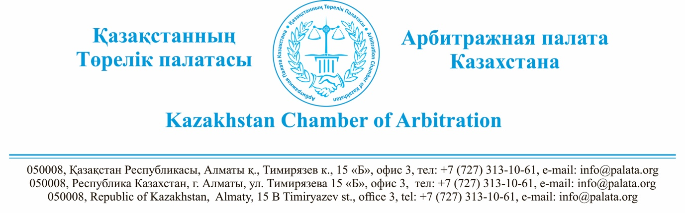

Алиеву М.Ф.
Уважаемый г-н Алиев М.Ф.!

Благодарим Вас за обращение в Арбитражную палату Казахстана. Рассмотрев Ваш запрос, сообщаем следующее.
В соответствии с п.1 ст. 8 Закона РК от 08.04.2016 г. «Об арбитраже» (далее - Закон об арбитраже) спор может быть передан на рассмотрение арбитража при наличии заключенного между сторонами арбитражного соглашения.
Согласно п. 1 ст. 9 Закона об арбитраже, арбитражное соглашение заключается в письменной форме. Арбитражное соглашение считается заключенным в письменной форме, если оно содержится в виде арбитражной оговорки в документе, подписанном сторонами, либо заключенным путем обмена письмами, телеграммами, телефонограммами, факсами, электронными документами или иными документами, определяющими субъектов и содержание их волеизъявления.
Как видно из текста Вашего запроса стороны спора являются резидентами Республики Казахстан, между которыми был заключен договор, содержащий в себе арбитражную оговорку с указанием на Арбитражный суд по месту подачи иска. Считаем, что такая оговорка является патологической, поскольку не может быть исполнена в связи с отсутствием такого арбитража в Республике Казахстан.
Таким образом, если стороны выражают желание разрешить спор в арбитраже, сторонам спора рекомендуется прийти к согласию и заключить арбитражное соглашение или изменить существующую оговорку с учетом требований ст. 8 Закона РК «Об арбитраже».
Либо, истцу необходимо обратиться в суд по месту нахождения ответчика, поскольку в соответствии с подпунктом 7) п. l ст. 152 Гражданского процессуального кодекса судья возвращает исковое заявление, если между сторонами в соответствии с законом заключено соглашение о передаче данного спора на разрешение арбитража, если иное не предусмотрено законом. Иное предусмотрено п. 1 ст. 10 Закона об арбитраже: l. Суд, в который подан иск по предмету арбитражного разбирательства, должен, если любая из сторон просит об этом, не позднее представления своего первого заявления по существу спора направить стороны в арбитраж, если не найдет, что арбитражное соглашение недействительно, утратило силу или не может быть исполнено. Таким образом, в случае подачи иска в суд при наличии арбитражного соглашения арбитража, который не существует фактически, судья не вправе вернуть исковое заявление в связи с тем, что такое арбитражное соглашение не может быть исполнено.

с уважением,

Председатель Арбитражной палаты Казахстана Сулейменов М.К.

